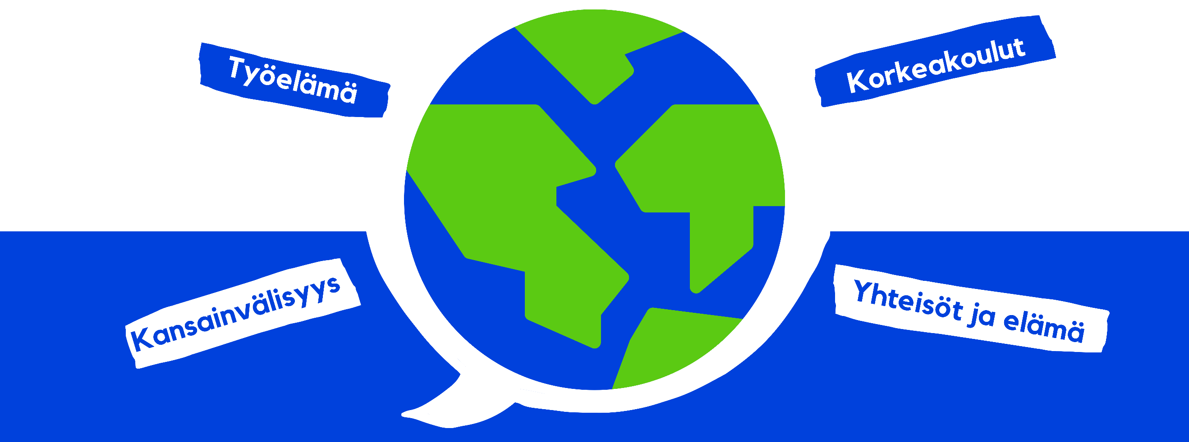

KIELI-CV
  - Malli Mallikas

Yleistä

Kuvaile kieli- ja kulttuuritaitojasi yleisesti. Voit esimerkiksi kuvata vuorovaikutustaitojasi tai esiintymistaitojasi erilaisissa tilanteissa sekä kansainvälistä osaamistasi.

Kieleni

Lisää kuva osaamistasi kielistä. Voit ladata valmiin pohjan verkkosivuilta.

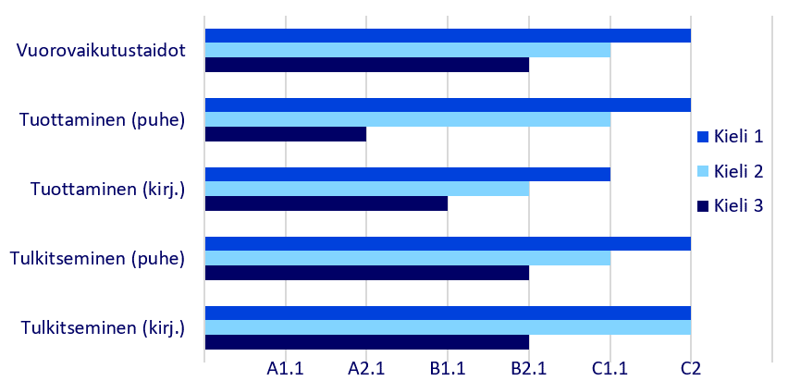

Kuvaa seuraavaksi taitojasi osaamissasi kielissä Kehittyvän kielitaidon asteikon taitotasojen avulla. Kirjaa erillisiin osioihin äidinkielet, koulussa opiskellut kielet, koulun ulkopuolella hankittu kielitaito sekä taitotasosi jokaisessa kielessä.

Nostoissa voit kuvata erityisosaamistasi eri kielissä sekä kielenoppimistarinaasi. Onko sinulla esimerkiksi erityisen vahva suullinen kielitaito? Käytätkö kieltä paljon vapaa-ajallasi? Voit myös kuvata kiinnostustasi kieleen tai haluasi käyttää kieliäsi opinnoissa ja työelämässä.

Kieli 1

Taitotaso: Esim. B1.2. Etkö ole varma taitotasostasi? Tee testi sivulla: https://www.oph.fi/fi/kieli-cvn-esimerkkipohjat.

Nostot

Kuvaa lyhyesti erityisosaamistasi tai kielenoppimistarinaasi.

Näytöt
Lisää tähän linkkejä näyttöihin, kuten videoihin, äänitteisiin tai kirjallisiin tuotoksiin.

Kieli 2

Taitotaso: ___

Nostot

Kuvaa lyhyesti erityisosaamistasi tai kielenoppimistarinaasi.

Näytöt

Lisää tähän linkkejä näyttöihin, kuten videoihin, äänitteisiin tai kirjallisiin tuotoksiin.

Lisää muita kieliä vastaavalla tavalla!

